Веселая зарядка
План-конспект
урока по предмету «Лепка и основы пластилиновой мультипликации»
в подготовительном классе ДХШ.
( 11 занятие, 2 академических часа) Разработала Алмаева Ирина Александровна
МБОУ ДОД ДХШ №1 г. Жигулёвск

Тема: Весёлая зарядка (Лепка из пластилина фигурки человека и её анимация).
Цель: развитие творческих и коммуникативных способностей ребенка посредством самовыражения через создание изделий из пластилина и производство пластилиновых мультфильмов.
Задачи:
Ознакомить с пропорциями и особенностями лепки фигурки человека из пластилина.
Ознакомить с особенностями покадровой фотосъёмки движения человека.
Воспитать умение работать в коллективе.
Оборудование: учебный кабинет для занятий лепкой из пластилина, рабочие столы стулья, пластилин цветной (рекомендуется Jovi), проволока, дополнительные приспособления (клеёнка, стеки, зубочистки), компьютер с программным обеспечением (Windows Movie Maker, Windows Media Player), проектор, экран, фотоаппарат со штативом, осветительные приборы, подиум для инсталляций и съемок;
Этапы урока:
- Организационный момент.
- Здравствуйте ребята. Я рада всех вас видеть.
- Проверка готовности к уроку.
- Ребята, пробегитесь по парте глазками и проверьте, у вас на парте должны лежать: клеенка,проволока, стек, пластилин.
- Сообщение темы и целей урока.
СЛАЙД №1
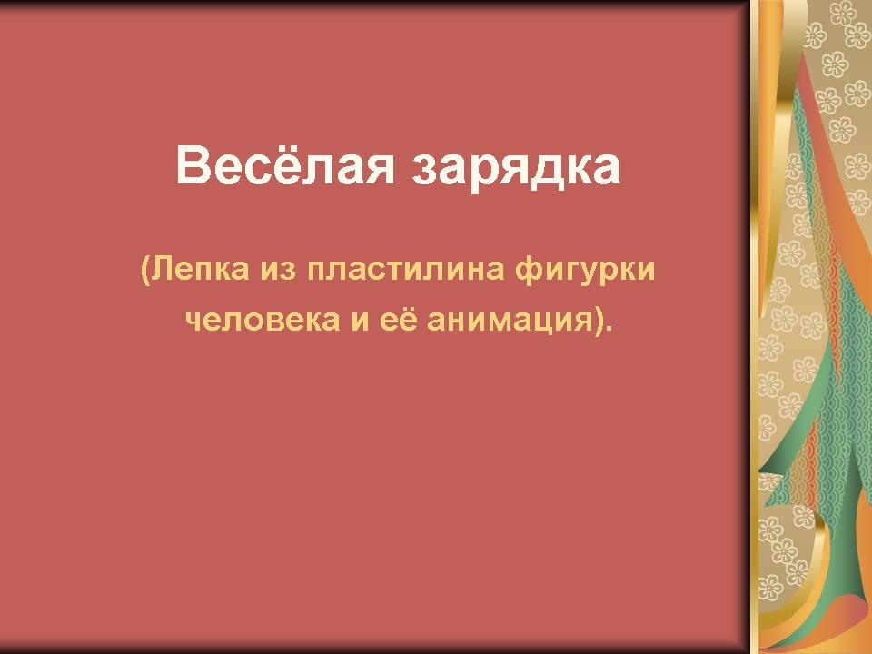
- Чтоб успешно развиваться,
Нужно спортом заниматься.
От занятий физкультурой
Будет стройная фигура.
Нам полезно без сомненья
Все, что связано с движеньем.
Вот, поэтому, ребятки,
Будем делать мы зарядку.
И сами непременно разомнёмся и постараемся слепить пластилиновых человечков и научить их двигаться в кадре. План сегодняшнего урока следующий: изучаем пропорции человека, изготавливаем каркас, лепим фигурку, делаем ролик на тему «Весёлая зарядка»
- Изучение пропорций тела человека.
СЛАЙД №2
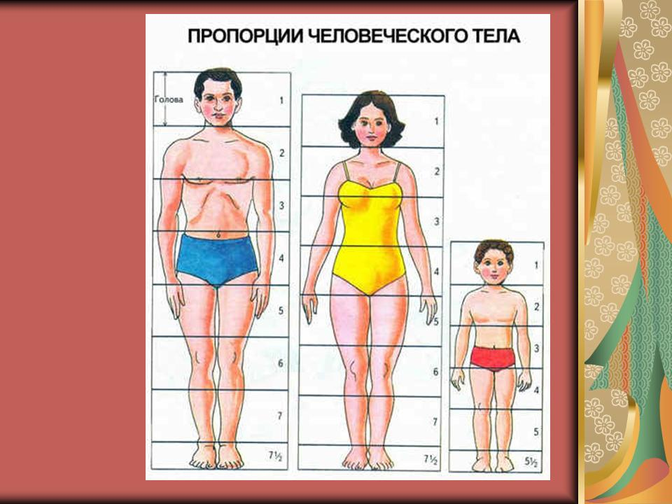
Пропорции всякого живого организма, развиваясь, изменяются. Эти изменения отчетливо видны в человеческой фигуре. Пропорции маленького ребенка сильно отличаются от пропорций взрослого человека. У взрослого человека размер головы занимает 1/7 часть всего его роста, а у ребенка 4-5 лет – 1/4 или 1/5 часть. Существуют соотношения частей тела: концы пальцев опущенной руки взрослого человека, когда он стоит, приходятся приблизительно немного ниже середины бедра. Бедро немного длиннее голени. Предплечье короче плеча.

- Изготовление каркаса.
СЛАЙД №3
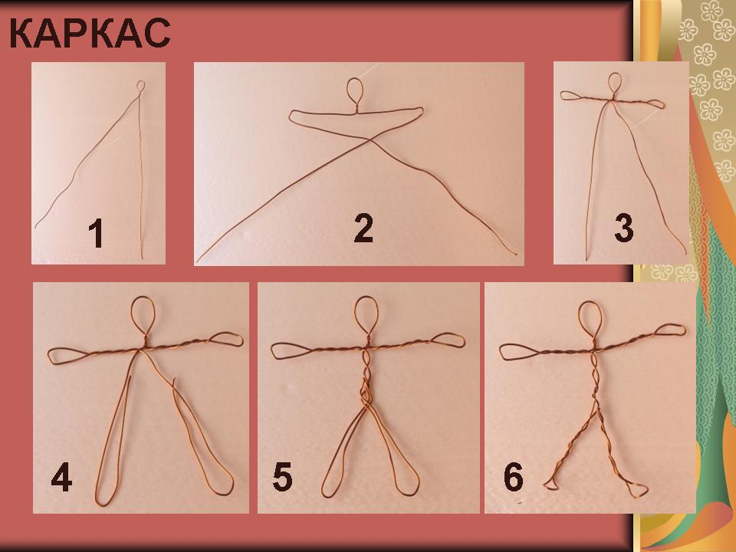
- Для того чтобы наша фигурка приобрела устойчивость нам необходимо сделать каркас. Мы сделаем его из проволоки. Этапы отображены на экране. (Перед практической работой учитель демонстрирует последовательность изготовления каркаса, параллельно комментируя свои действия).
- Лепка фигуры.
СЛАЙД №4
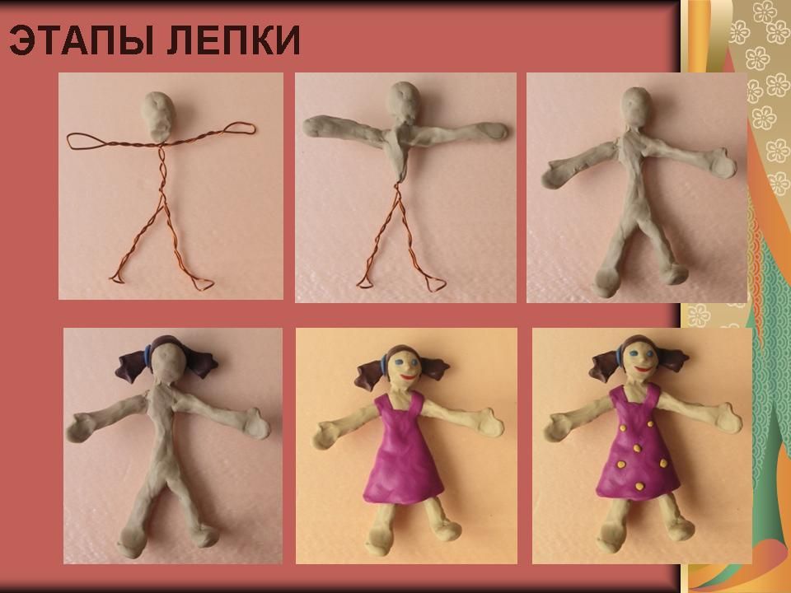
- Теперь приступаем к облепливанию каркаса пластилином. Этапы отображены на экране. (Перед практической работой учитель демонстрирует последовательность лепки, параллельно комментируя свои действия).
- Физминутка.
- Вот уже вставать пора!  Просыпайся, детвора!!!  Быстро встанем по порядку –  Дружно сделаем зарядку!  Все готовы? Не зевай!  Упражненья начинай!  Поприветствуем друг друга  И пройдемся мы по кругу. | Сели-встали, сели-встали –  Наши ножки не устали.  Ручки в стороны и вверх –  Станем мы сильнее всех!  Мы попрыгали немножко  Друг за другом по дорожке!  Побежали умываться,  Причесаться, одеваться!
- Покадровая съёмка анимации движения (работа в группах).
СЛАЙД №5
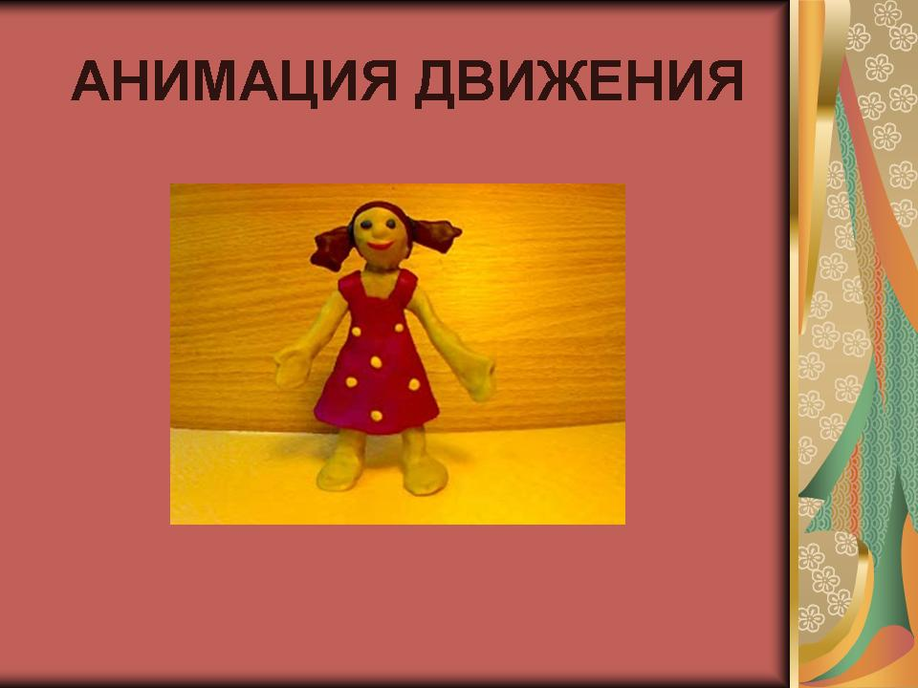
- Поглядим ролик. …А теперь приступаем к следующей части нашего занятия. Сейчас мы разделимся на 3 группы и почувствуем себя настоящими режиссёрами. Каждая группа должна вспомнить несколько упражнений для зарядки. Первая команда отвечает за упражнения для шеи, вторая для рук, третья для ног. Упражнения эти вы выполняете сначала сами, а потом пробуете двигать подобным же образом свои фигурки. Снимая каждое движение на фотоаппарат. Каждое упражнение должно уложиться в 10 кадров. Я в это время подхожу по порядку к каждой группе, контролирую процесс, подсказываю, если необходимо. (Выполнение задания)
- Анализ работ учащихся.
Преподаватель объединяет фотосъемки трёх групп в один ролик при помощи программы Windows Movie Maker. В это время дети заняты просмотром роликов выполненных старшим курсом.
Затем смонтированный ролик демонстрируется на экране. Обсуждаются впечатления.
СЛАЙД №6  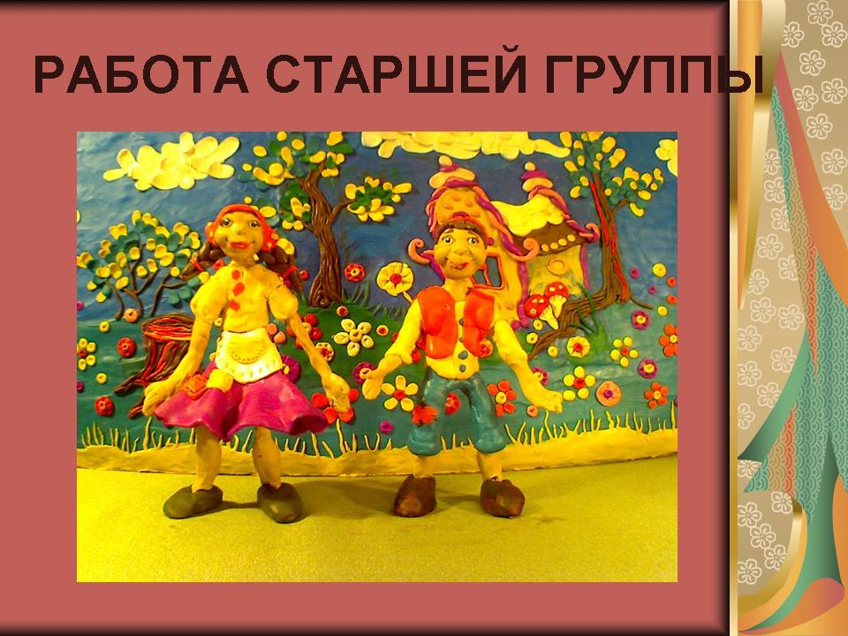 | СЛАЙД №7  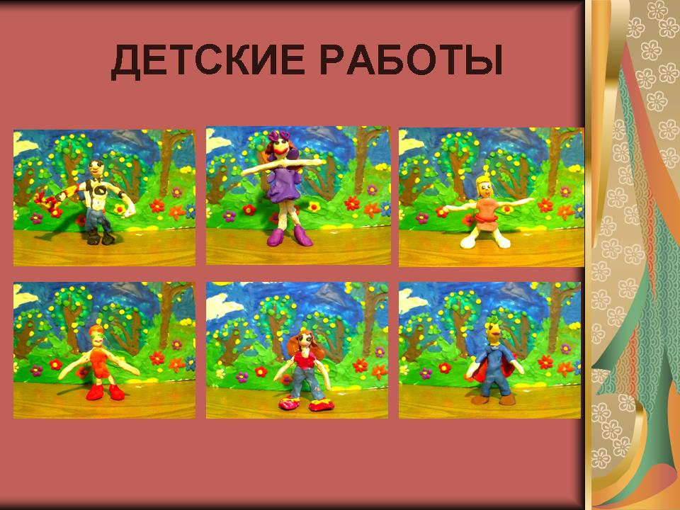 | СЛАЙД №8  